

课 程 实 验 报 告

课程名称：Java语言程序设计
实验名称：泛型栈模拟泛型队列

院 系 ：计算机科学与技术
专业班级 ： CS1503
学 号 ： U201514556
姓 名 ： 权文超
指导教师 ： 马光志

2018 年 5 月 12 日

目录
一、 需求分析 1
1. 题目要求 1
2. 需求分析 1
二、 系统设计 2
1. 概要设计 2
2. 详细设计 3
三、 软件开发 4
四、 软件测试 4
五、 特点与不足 6
1. 技术特点 6
2. 不足和改进的建议 6
六、 过程和体会 6
1. 遇到的主要问题和解决方法 6
2. 课程实验的体会 6
七、 源码和说明 6
1. 文件清单及其功能说明 6
2. 用户使用说明书 7
3. 源代码 7

需求分析

题目要求
参见https://docs.oracle.com/javase/7/docs/api/java/util/Queue.html，Java提供的java.util.Queue是一个接口没有构造函数。试用java.util.Stack<E>泛型栈作为父类，用另一个泛型栈对象作为成员变量，模拟实现一个泛型子类Queue<E>，当存储元素的第1个栈的元素超过dump时，再有元素入队列就倒入第2栈。除提供无参构造函数Queue( )外，其它所有队列函数严格参照java.util.Queue的接口定义实现。

import java.util.Stack;
import java.util.NoSuchElementException;
public class Queue<E> extends Stack<E>{
public final int dump=1024;
private Stack<E> stk;
public Queue( ){ /* 在此插入代码*/ }
public boolean add(E e) throws IllegalStateException, ClassCastException,
NullPointerException, IllegalArgumentException{ /* 在此插入代码*/ }
public boolean offer(E e) throws ClassCastException, NullPointerException,
IllegalArgumentException{ /* 在此插入代码*/ }
public E remove( ) throws NoSuchElementException { /* 在此插入代码*/ }
public E poll( ) { /* 在此插入代码*/ }
public E peek ( ) { /* 在此插入代码*/ }
public E element( ) throws NoSuchElementException { /* 在此插入代码*/ }
}

考虑到Stack<E>只能存储类型为E的元素，以及Stack是一个存储能力(capacity, 参见有关说明)理论上无限的类型，这可能会影响到相关方法的异常处理，请适当处理上述异常（也许某些异常从来都不会发生）。
思考：Queue<E>是否应该提供clone和equals函数，以及其它一些函数如addAll等？

需求分析
实验中可能发生异常且需要捕捉或者处理的有下面几种情况：
- add函数，当queue已满时，抛出 IllegalStateException异常，并需要对异常进行捕获并提示队列满的信息。
- remove函数，当queue为空时不能移除，抛出NoSuchElementException，并提示队列空的信息。
- element函数，当queue为空时，抛出NoSuchElementException，并提示队列空的信息。

系统设计

概要设计
主要实现通过两个栈来模拟实现一个队列queue，该队列的UML图如图2.1所示：
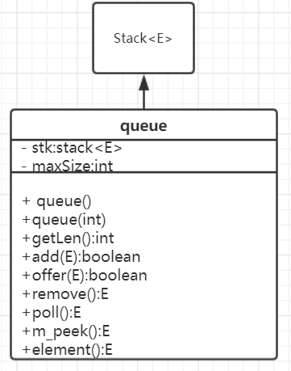
图2.1 queue类UML类图

该类继承自泛型栈Stack<E>,又有一个泛型栈的成员stk,相当于两个栈，以此来模拟队列。
maxSize表示该队列的最大容量。但是个人觉得从实验的角度来说规定最大容量没有什么意义，因为理论上来说栈的存储空间是无限的，除非在实际的开发中做出限制。在下面的实现中也做出了限制。

详细设计
queue(int size):下面依次阐述一下每个函数的具体实现：用s1表示泛型类自身继承的泛型栈，s2表示属性stk。
用途：构造函数，参数size用来初始化maxSize

- getLen()
用途：返回队列的实际大小
实现：先判断s1是否为空，不空说明元素都在s1中，直接返回s1.size();如果s1为空，说明元素在s2中，则返回s2.size()。

（3）add(E e)
用途：入队操作，成功返回true,如果队列满时失败，则抛出异常。
实现：入队时，先判断s1是否为空，不空则说明所有元素均在s1中，直接压入s1；如果s1和s2皆空，表示整个队列都是空的，则直接压入s1;若s1为空，s2不空，则先将s2内元素倒入s1，再将e压入s1。
- offer(E e)
用途：入队操作，成功返回true,失败返回false。
实现：与add相似，只是在入队失败时不需要抛出异常，只是返回false。

- romove(E e)
用途：出队操作，成功返回队列头部元素，队列为空则抛出异常。
实现：先判断s2是否为空，不为空则s2直接出栈，返回此元素；若s2为空但s1不空，则先把s1内元素倒入s2,再弹出s2栈顶元素出队；若都为空，说明队列为空，则抛出异常。

- Poll()
用途：出队操作，成功返回队列头部元素，失败返回Null
实现：与remove实现相似，只是在队列为空时不抛出异常，而是返回null。

（7）m_peek
用途：返回队列头部元素，队列为空则返回null。
实现：与出队操作类似，不过不需要出队，只需要返回队列的头元素。

- Element
用途：返回队列头部元素，队列为空则抛出异常
实现：与m_peek相似，只是队列为空时需抛出异常。

软件开发
开发环境：window10 +Inteliji IDEA Community Edition 2018

软件测试
测试环境:直接在Inteliji IDEA进行编译测试。
测试数据：根据提示从标准输入设备输入，结果输出到标准输出设备。
测试说明：为了方便测试异常情况，将队列maxSize设置为常数4。
测试代码：见报告尾:代码和说明中，类实现的main函数部分即为测试代码。
测试过程及结果分析如下：

- 先测试正常情况下各个函数的结果，结果如图4.1所示：
首先输入数据个数4，接着输入数据：1 2 3 4；此时调用add函数函数将数据入队，并用getLen函数获取当前长度为;
利用peek函数获取队列头部元素为1，然后利用remove函数进行出队操作,由图可知出队的元素为1；
此时队列的元素为：2 3 4，接着用element函数获取队列头部元素为2，此时队列长度已经变为3；
接着调用poll函数进行出队操作，出队元素为2，出队后长度为2；
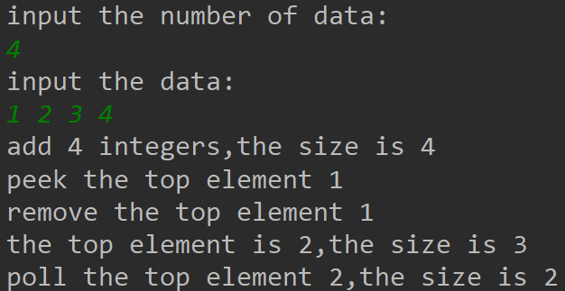
图 4.1 模拟队列测试结果图（1）

- 接着测试add函数和offer函数在队列满时的执行情况，如图4.2所示：
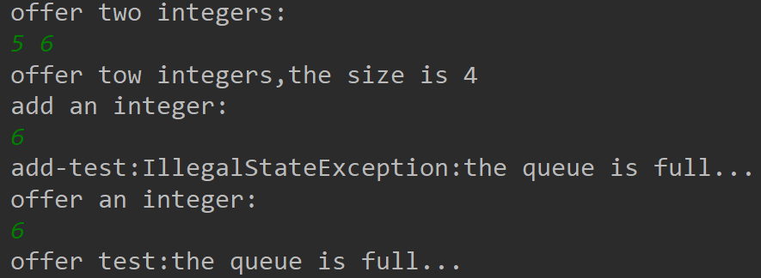
图4.2 模拟队列测试结果图（2）

因为此时队列内只有3 4两个元素，因此先用add函数添加两个元素5 6，此时队列容量为4，已经达到maxSize。
接着用add入队元素6，可以看到抛出异常IllegalStateException，并提示队列满；用offer添加元素6，看到入队失败，提示队列满。

- 测试poll、m_ppek、remove、element函数在队列空时的执行情况。
如图4.3所示，因为此时队列内有元素，因此先用poll函数清空队列，可以看到所有元素：3 4 5 6。此时队列为空。
先执行poll函数，可以看到poll失败，并提示队列为空；
再执行peek函数，看到peek失败，并提示队列为空；
执行remove函数，看到抛出 NoSuchElementException异常，并提示队列空；
执行element函数，看到抛出 NoSuchElementException异常，并提示队列空。

综合上述的结果分析可知，模拟队列的各个函数在正常情况和异常情况下均执行正确。

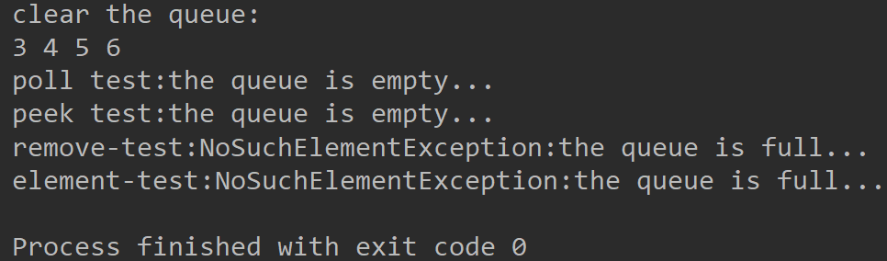
图4.3 模拟队列测试结果图（3）

特点与不足

技术特点
无

不足和改进的建议
可以改进的地方：出队或者返回队列头部元素时，如果s2为空但s1不空，需要将栈s1“翻转”一次，倒入s2中，再弹出s2栈顶元素。假设此时s1内元素个数为len,这里s1在出栈时其实可以只将len-1个元素压入s2，直接返回第len个元素，那么就减少了一次的入栈和出栈操作，前提是在len已知的情况下，即不需要花任何操作即可获得Len的值。

过程和体会

遇到的主要问题和解决方法
无

课程实验的体会
首先是对Java中的泛型的使用有了初步的认识和了解，有了泛型后只需根据实际需要修改泛型参数的类型，而根本不用关心数据数据结构内部的实现，相比c等语言方便了很多。
其次是对java异常的使用，个人觉得异常处理在代码调试时变得很有用，因为它不仅告诉有错，还可以根据异常类型来缩小错误类型的判断范围，合理地利用异常可以让程序具有良好的可读性，也增强了程序的健壮性。

源码和说明

文件清单及其功能说明
提交资料由一个java源程序文件构成，文件名为Queue.java

用户使用说明书
在任何一个可以编译执行java的ide或者编译环境下对该文件进行编译即可执行。

源代码
打印源码清单。源码关键位置要有注释。
import java.util.Stack;
import java.util.NoSuchElementException;
import java.util.Scanner;
public class Queue<E> extends Stack<E>{
private Stack<E> stk;
private int maxSize=0;
public Queue( ){ };
public Queue(int m_size)
{
super();
maxSize=m_size;
}
public int getLen()
{
if(!this.isEmpty())
return this.size();
else return stk.size();
}
public boolean add(E e)
{
/*the queue is full*/
if(this.size()>=maxSize)
throw new IllegalStateException();
/*s1 is not empty or both s1 and s2 is empty*/
if(!this.isEmpty()||this.isEmpty()&&stk.isEmpty())
this.push(e);
/*s1 is empty but s2 not*/
else if(this.isEmpty()&&!stk.isEmpty())
{
while(!stk.isEmpty())
this.push(stk.pop());
this.push(e);
}
else;
return true;
}
public boolean offer(E e)
{
if(this.getLen()>=maxSize)
return false;
if(!this.isEmpty()||this.isEmpty()&&stk.isEmpty())
this.push(e);
else if(this.isEmpty()&&!stk.isEmpty())
{
while(!stk.isEmpty())
this.push(stk.pop());
this.push(e);
}
else;
return true;
}
public E remove( )
{
/*s2 is not empty,s2.pop*/
if(!stk.isEmpty())
{
E e=stk.pop();
return e;
}
/*s1 is empty,throw an Exception*/
else if(this.isEmpty()){
throw new NoSuchElementException();
}
else{
/*s1 is empty but s2 not,s1 pop to s2*/
/*return the top element of s2*/
while(!this.isEmpty())
stk.push(this.pop());
E e=stk.pop();
return e;
}
}
public E poll( )
{
if(!stk.isEmpty())
{
E e=stk.pop();
return e;
}
else if(this.isEmpty()){
return null;
}
else{
while(!this.isEmpty())
stk.push(this.pop());
E e=stk.pop();
return e;
}
}
public E m_peek( )
{
if(!stk.isEmpty())
return stk.peek();
else if(!this.isEmpty())
{
while(!this.isEmpty())
stk.push(this.pop());
return stk.peek();
}
else return null;
}
public E element( )
{
if(!stk.isEmpty())
return stk.peek();
else if(!this.isEmpty())
{
while(!this.isEmpty())
stk.push(this.pop());
return stk.peek();
}
else{
throw new NoSuchElementException();
}
}
public boolean isEmp(){
if(this.isEmpty()&&stk.isEmpty())
return true;
else return false;
}
public static void main(String [] args)
{
Queue<Integer> queue=new Queue<>(4);
queue.stk=new Stack<>();
Scanner input=new Scanner(System.in);
System.out.println("input the number of data:");
int num=input.nextInt();
System.out.println("input the data:");
for(int i=0;i<num;i++)
{
int a=input.nextInt();
queue.add(new Integer(a));
}
System.out.println("add "+num+" integers,the size is "+queue.getLen());
System.out.println("peek the top element "+queue.m_peek());
System.out.println("remove the top element "+queue.remove());
System.out.println("the top element is "+queue.element()+",the size is "+queue.getLen());
System.out.println("poll the top element "+queue.poll()+",the size is "+queue.getLen());
System.out.println("offer two integers:");
int a=input.nextInt();
int b=input.nextInt();
queue.offer(new Integer(a));
queue.offer(new Integer(b));
System.out.println("offer tow integers,the size is "+queue.getLen());
//队列已经满了，测试异常
try {//测试add
System.out.println("add an integer:");
a=input.nextInt();
queue.add(new Integer(a));
} catch (IllegalStateException e) {
System.out.println("add-test:IllegalStateException:the queue is full...");
}
//测试offer
System.out.println("offer an integer:");
a=input.nextInt();
if(!queue.offer(new Integer(a)))
System.out.println("offer test:the queue is full...");
System.out.println("clear the queue:");
while(!queue.isEmp())
System.out.print(queue.poll()+" ");
System.out.println(" ");
//测试poll
if(queue.poll()==null)
System.out.println("poll test:the queue is empty...");
//测试peek
if(queue.m_peek()==null)
System.out.println("peek test:the queue is empty...");
//测试remove
try{
queue.remove();
} catch (NoSuchElementException e){
System.out.println("remove-test:NoSuchElementException:the queue is full...");
}
//测试element
try {
queue.element();
} catch (NoSuchElementException e) {
System.out.println("element-test:NoSuchElementException:the queue is full...");
}
input.close();
}
}

